Муниципальное бюджетное дошкольное образовательное учреждение детский сад общеразвивающего вида с приоритетным осуществлением деятельности по художественно - эстетическому развитию детей
№17 «Ромашка» г. Ессентуки

Краткосрочный информационно-творческий проект
по правовому воспитанию
«Маленьким детям - большие права»

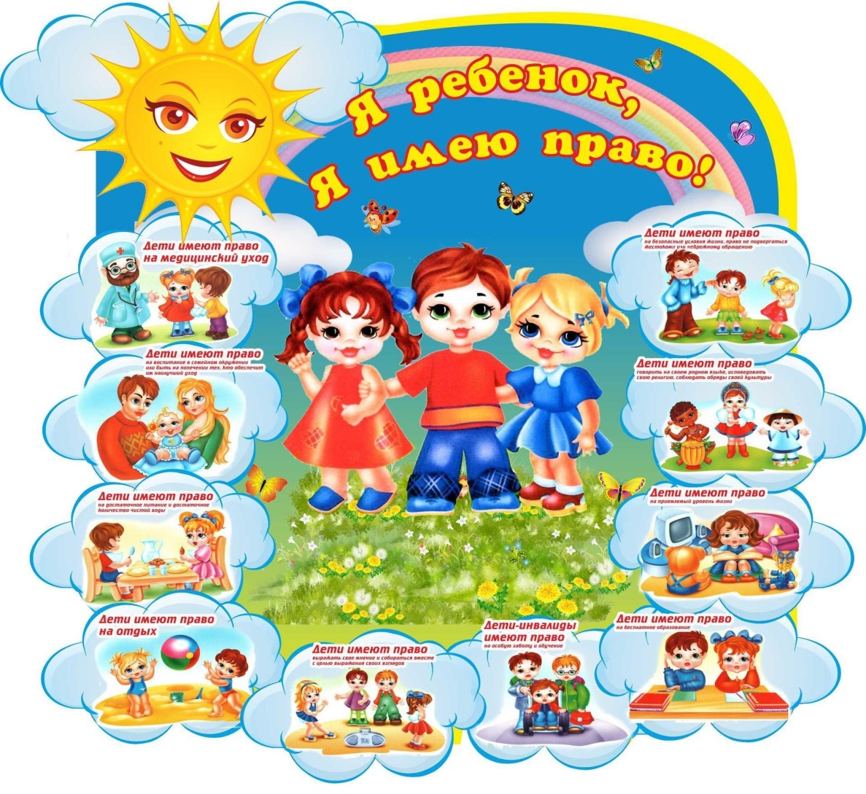
Воспитатели: Верушкина О.Ф.
Гюльбекова Ж.С.

Ессентуки
2018

Тип проекта: информационно - творческий
Вид проекта: групповой, краткосрочный
Участники проекта:
- дети группы среднего дошкольного возраста (4-5 лет);
- воспитатели – Верушкина О.Ф., Гюльбекова Ж.С.;
- родители воспитанников.
Актуальность:
Цель: Создание условий для формирования правосознания у детей среднего дошкольного возраста.
Задачи: - познакомить детей с понятием «право»;
- дать детям возможность «увидеть» свои права в произведениях писателей, поэтов, сценаристов;
- обозначить основные права детей в доступной для их возраста форме;
- воспитывать чувство самоуважения и уважения к окружающим его детям и взрослым;
- развивать умение общаться в детском коллективе, уметь слушать и слышать, анализировать, делать выводы, высказывать своё мнение;
- развивать творческие способности детей через совместную и индивидуальную деятельность.

Предполагаемый результат: приобретение детьми начальных правовых знаний; воспитание чувства самоуважения и уважения к окружающим, приобщать родителей и детей к совместной деятельности, установить с ними доверительные и партнёрские отношения.

Образовательные области: социально-коммуникативное развитие, познавательное развитие, речевое развитие, художественно-эстетическое развитие, физическое развитие.

Планируемые продукты проекта:

Этапы реализации проекта
№п/п | Название мероприятия | Цель | Ответственные
I этап. Подготовительный
Воспитатели:
1. | Сбор и анализ литературы по данной теме;  Разработка плана реализации проекта;  Подборка иллюстративного материала;  Подборка стихотворений, загадок, по теме проекта;  Подборка подвижных игр;  Подготовка материала для изобразительной деятельности;  Подбор художественной и познавательной литературы для чтения детям. | Подготовка к реализации проекта, создание необходимых условии. Определение уровня знаний детей по теме проекта. | Верушкина О.Ф.  Гюльбекова Ж.С.
С родителями:
2. | Выставка совместного творчества детей и родителей  «Я имею право!» | Приобщение родителей к работе над проектом. | Верушкина О.Ф.  Гюльбекова Ж.С.
II этап. Реализация проекта
1. | НООД «Немного о правах» | Дать детям общее представление об их правах, используя сказочных персонажей.  Развивать навыки речевого общения, умение выражать свои мысли, прислушиваясь к высказываниям других.  Развивать логическое мышление детей при отгадывании загадок. | Верушкина О.Ф.  Гюльбекова Ж.С.
2. | Беседа с детьми «Право на жизнь». | Продолжать знакомство детей с Конвенцией о правах ребёнка; познакомить с содержанием статей № 6.7; довести до сознания детей, что каждый человек имеет право на жизнь, никто не вправе покушаться на жизнь человека. | Верушкина О.Ф.
3. | Дидактические игры «Назови ласково», «руки верх», игра с мячом «Кому, какой дом».  Подвижные игра «Гуси лебеди». | Развитие памяти, зрительного внимания, логического мышления, умения классифицировать, обобщать, отвечать полным ответом на вопросы. | Верушкина О.Ф.  Гюльбекова Ж.С.
4. | Чтение стихотворений на правовую тематику. | Развивать интерес к литературным произведениям; развивать речь, внимание. | Верушкина О.Ф.  Гюльбекова Ж.С.
III этап. Заключительный
5 | Фотовыставка. | Трансляция результатов проектирования | Верушкина О.Ф.  Гюльбекова Ж.С.

ПРИЛОЖЕНИЕ
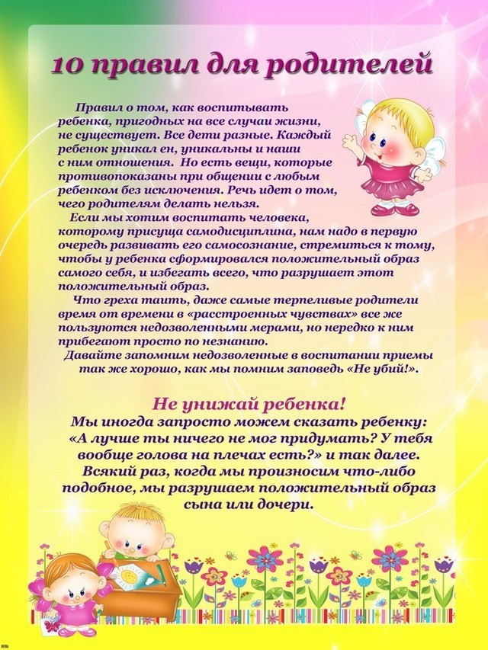
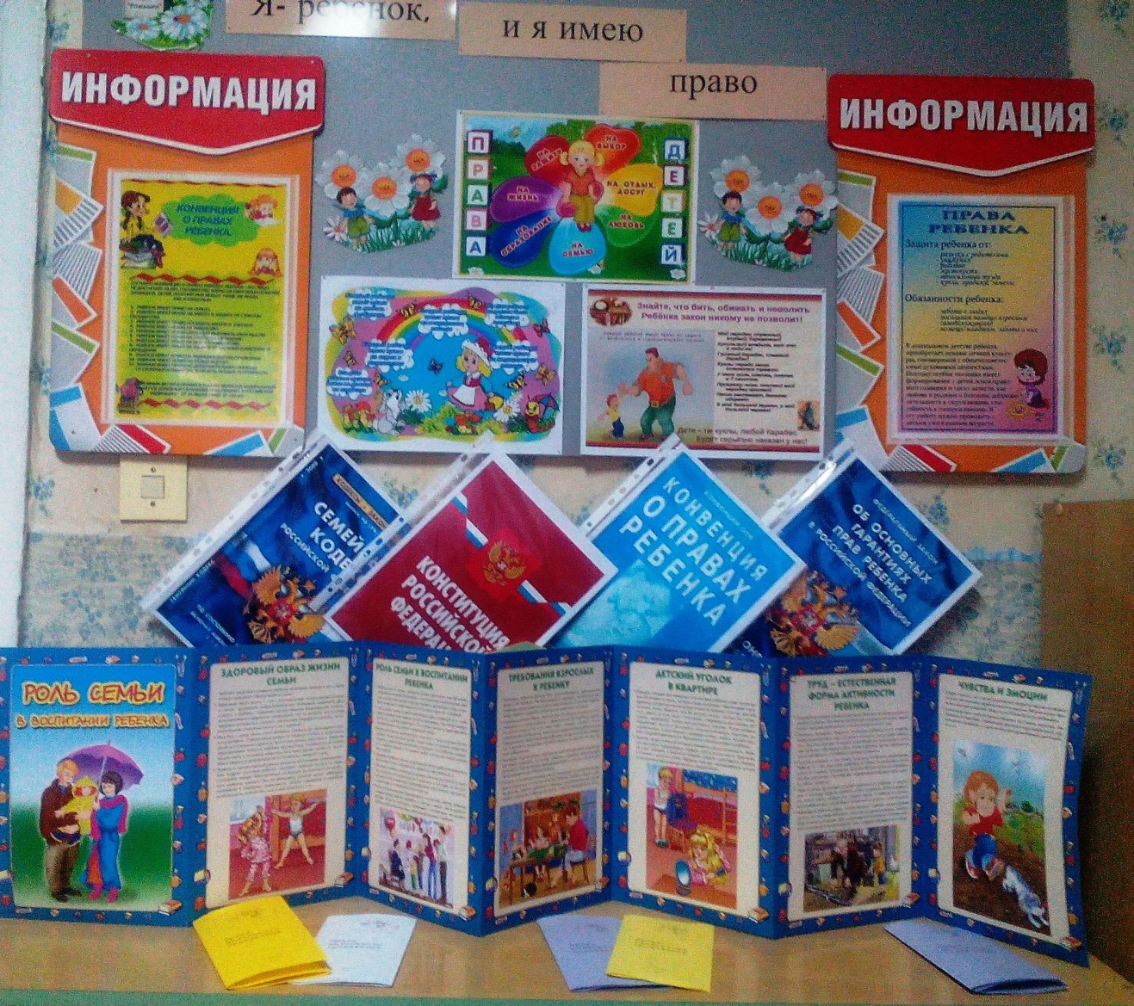
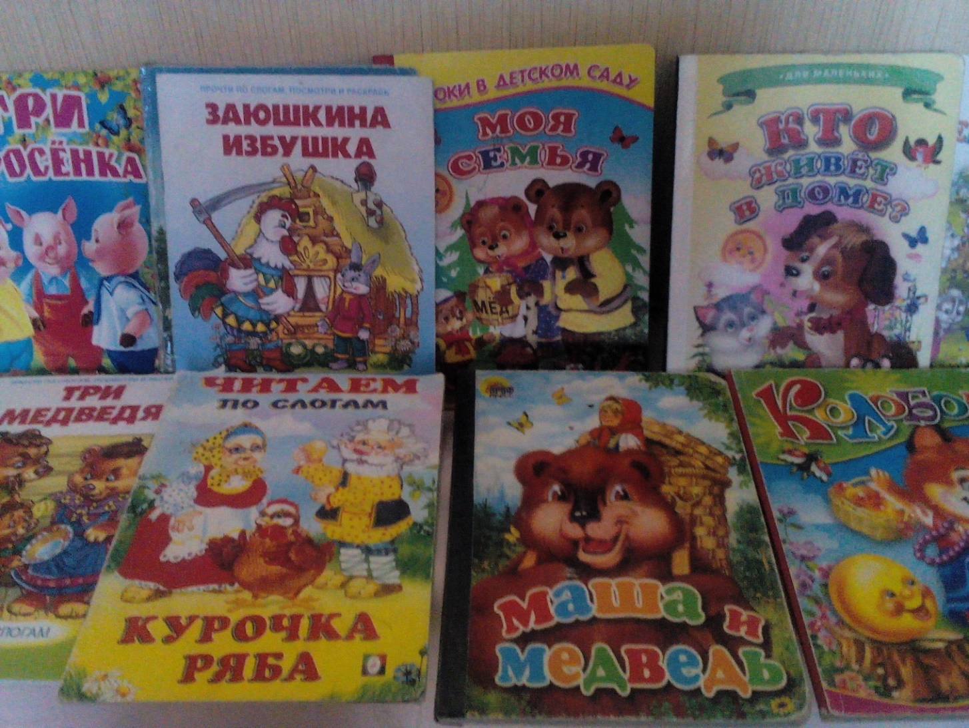

Конспект

занятия по правовому воспитанию в средней группе «Немного о правах»

ТЕМА: «Немного о правах»
Программное содержание:
- Дать детям общее представление об их правах, используя сказочных персонажей.
- Развивать навыки речевого общения, умение выражать свои мысли, прислушиваясь к высказываниям других.
- Развивать логическое мышление детей при отгадывании загадок.
- Воспитывать доброжелательность, отзывчивость, умение сочувствовать.
Материал к занятию:
Игрушка - Лесовичок;
Персонаж – Баба-Яга;
Избушка, корзина, осенние листья, игрушки – лиса, заяц, медведь, еж, ширма.
Методы и приемы:
Игровой момент, художественное слово, загадки, беседа, вопросы, указания, музыкальное сопровождение, анализ, поощрение.

Ход занятия.
Воспитатель: Я рада нашей новой встрече. Сегодня мы поговорим с вами, о правах детей.
Появляется Баба-Яга.
Баба-Яга О чём вы тут будете говорить, о каких правах. Я их не знаю, да и не хочу слышать. Пойду в лес, что – нибудь плохое сделаю, себя потешу.
Баба Яга уходит в лес.
Воспитатель: Ну и Баба-Яга! Опять что-то плохое задумала. Надо помочь лесным жителям! Что же нам теперь делать? (Ответы детей). Правильно, давайте ее догоним, и поможем. А вы знаете, где живет Баба-Яга?
Дети: Да! Она живет в лесу.
Воспитатель: Правильно. Баба-Яга живет далеко-далеко в лесу. И нам с вами предстоит отправиться в путешествие. Путешествие будет трудным и опасным. Вы готовы?
Дети: Да.
Воспитатель: Тогда закройте глаза и скажите: «1, 2, 3, повернись и в лесу окажись»
Дети повторяют слова. (Помощник воспитателя убирает ширму) .
Звучат голоса птиц.
Воспитатель: Слышите? Птицы поют. Мы уже в лесу. Но почему же не видно лесных зверюшек? Где они? Что с ними случилось? Кажется, в кустах кто-то плачет?
Давайте посмотрим, кто там?
(Под кустом сидит Старичок-лесовичок. Воспитатель наклоняется к нему, как бы слушая его) .
Воспитатель: Это Старичок-лесовичок. Он жалуется, что Баба-Яга превратила всех лесных жителей в осенние листья. Помочь им могут только дружные ребята. Как вы думаете, мы сможем помочь лесным жителям?
Ответы детей.
Для того, чтобы помочь лесным жителям нам необходимо познакомиться с лесовичком (назвать своё имя)
Дети знакомятся с Лесовичком. Каждый ребенок называет свое имя
Воспитатель: Лесовичок, что же мы должны сделать? Все вместе отгадать загадки? Ребята, давайте постараемся!
Берет в корзине у Лесовичка загадки; читает, а дети отгадывают:
1. Он в берлоге спит зимой
Под большущею сосной,
А когда придет весна
Просыпается от сна. (Медведь)
2. Хитрая плутовка,
Рыжая головка,
Хвост пушистый – краса,
А зовут ее … (Лиса)
3. Не барашек и не кот,
Носит шубку круглый год.
Шуба серая – для лета,
Для зимы – другого цвета. (Заяц)
Воспитатель: Молодцы! Легко справились с заданием. Лесовичок говорит, что Баба-Яга превратила зверюшек в осенние листья, чтобы она одна могла жить в лесу. Только она имеет такое право. Ребята! Как вы считаете, Баба-Яга права?

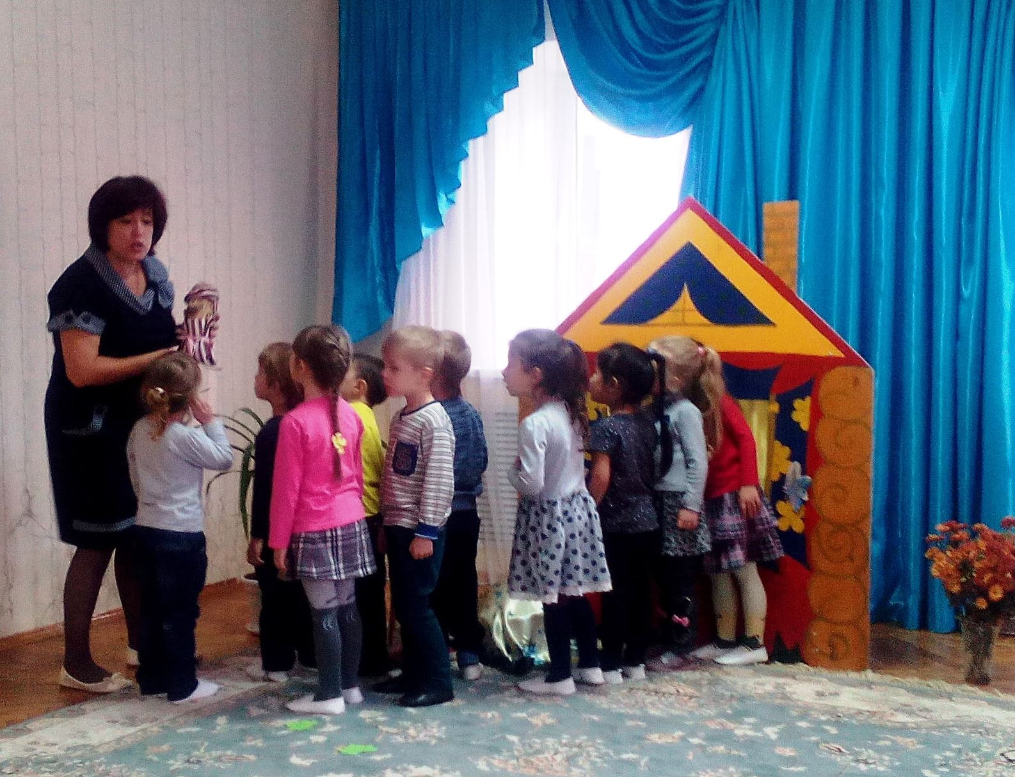
Дети: Нет.
Воспитатель: Конечно. У каждого должно быть жилье и никто не может его отобрать. Я предлагаю поиграть в игру «Доскажи словечко» и мы поможем Бабе-Яге понять свою ошибку.
Игра «Продолжи фразу».
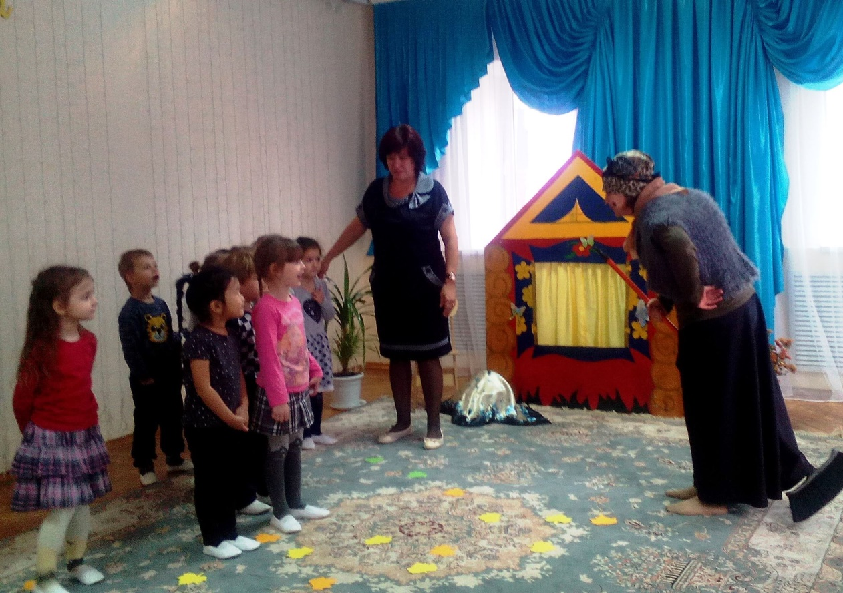

Воспитатель: В своем доме, во дворе,
Живет песик в … (конуре) .
А в лесу живет лисица,
Отгадайте, где? (в норе)
Белка где живет? (в дупле,
А грачи живут … (в гнезде) .
(показ картинок)
Воспитатель: Так какое же право нарушила Баба-Яга?
Дети: Право на жилье.
Воспитатель: Ребята! Давайте докажем Бабе-Яге, что мы дружные.
Пальчиковая гимнастика «Дружба».
Дружат в нашей группе
Девочки и мальчики.
С вами мы подружимся
Маленькие пальчики.
1, 2, 3, 4, 5, - начинай считать опять.
1, 2, 3, 4, 5 - мы закончили считать.
Воспитатель: Лесовичок рассказал мне, что Баба-Яга считает, что только самые красивые звери должны жить в лесу. Правильно ли говорит Баба-Яга?
(Ответы детей) .
Конечно, нет. Все звери имеют равные права. В лесу могут жить лиса и заяц, Белка и волк. И не важно, красивы они или нет.
Воспитатель: Посмотрите на поляну – здесь много осенних листьев, это заколдованные звери. Бережно соберем их в корзину. (Дети выполняют задание). Теперь отдадим корзину Лесовичку и закроем глаза.
Дети закрывают глаза. Воспитатель убирает корзину с листьями и достает корзину с игрушками-зверями.

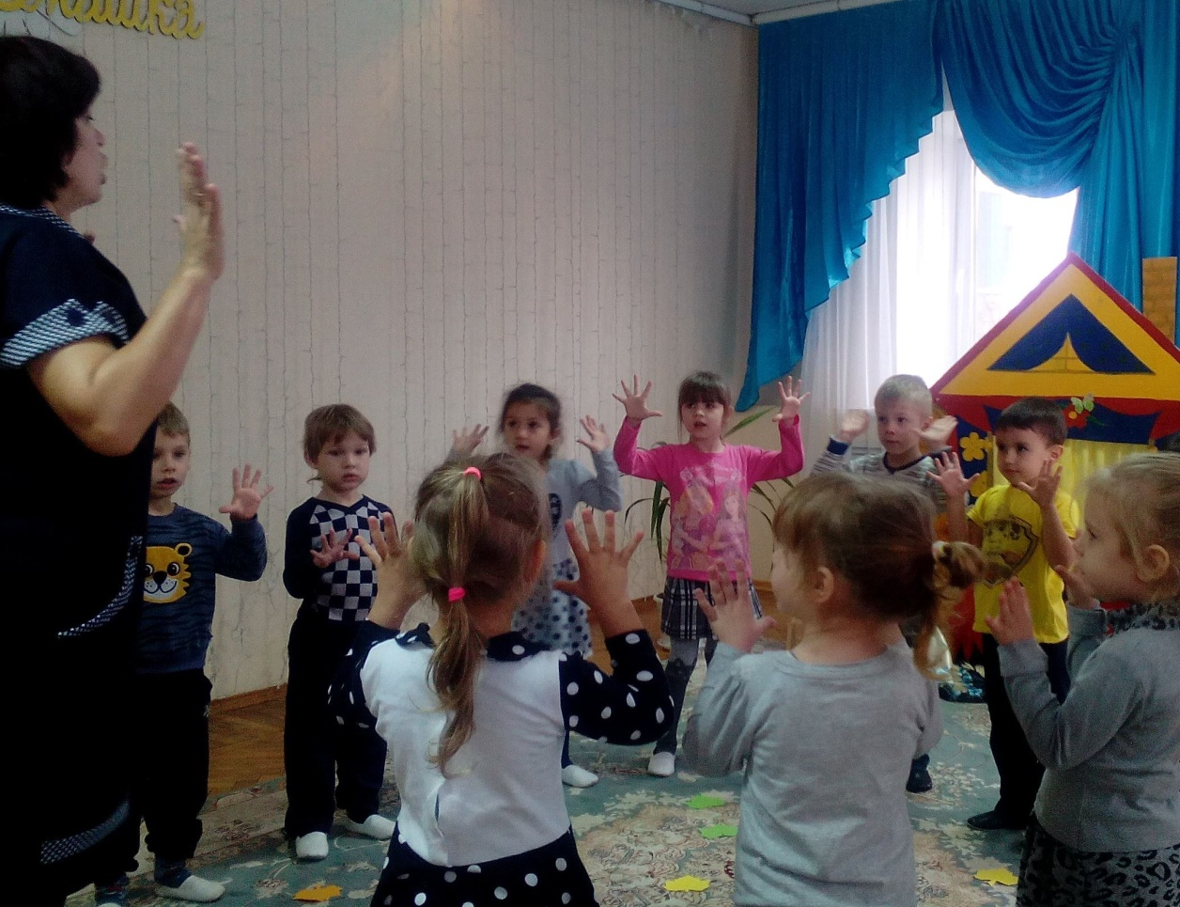

Воспитатель. Посмотрите, мы расколдовали лесных жителей. Знаете, почему вы победили Бабу-Ягу?
Ответы детей.
Воспитатель: Правильно, вы делали все вместе, помогали друг другу.
Появляется Баба-Яга ну всё победили, а я бедная, несчастная пойду к себе домой.
Воспитатель: Мне почему-то стало жалко Бабу-Ягу. А вам, ребята?
Ответы детей.
Воспитатель: Баба-Яга плохие поступки совершала потому, что никто ее не любит, не заботится о ней. А, ведь, все имеют право на любовь и заботу.
Воспитатель: Давайте подарим бабе-Яге букет цветов, может она станет добрее?
Давайте нарисуем ей цветы, но необычные, а волшебные. Но для этого мы должны вернуться из леса. Закроем глазки и произнесём слова» 1, 2, 3, повернись и снова в группе окажись».
Посмотрите на столах у нас лежит лист бумаги, на котором мы с вами нарисуем Бабе Яге цветы (дети рисуют гуашью коллективная работа).
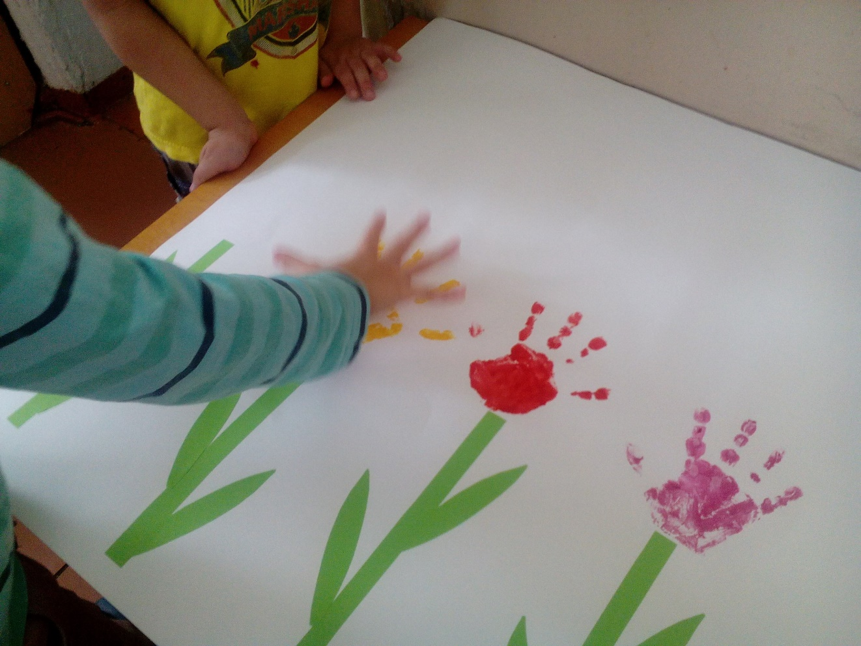

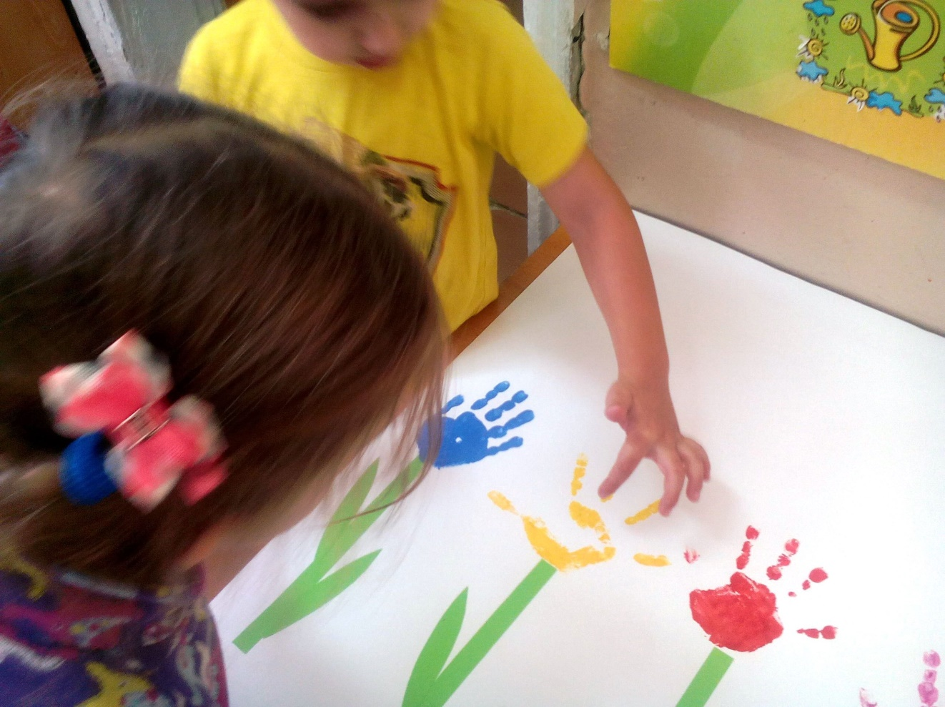

Дети проходят, садятся за столы и рисуют. После того, как все нарисовали рисунок дарят персонажу.
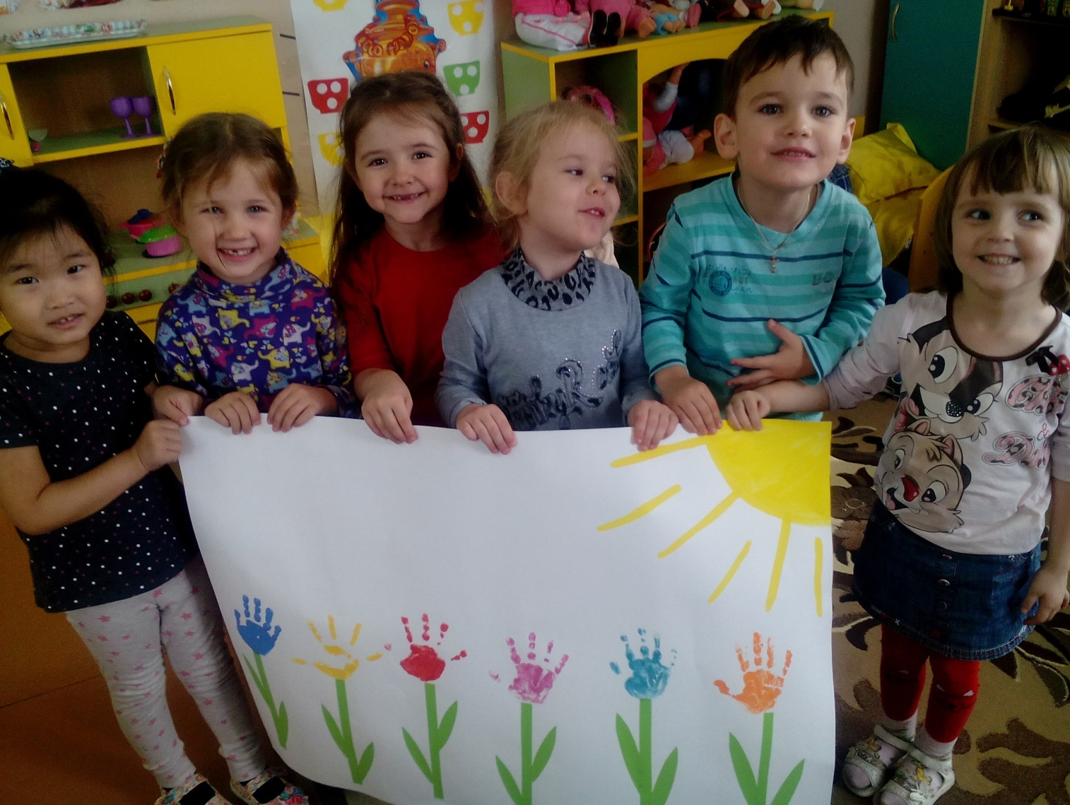

Баба-Яга: Спасибо! Вы такие хорошие, добрые, дружные. Я вам обещаю, что стану добрее.
Воспитатель: Ребята все вы молодцы, дружно справились с заданием. А ты, Баба-Яга, приходи к нам в гости. У нас еще много хороших книг.
Баба-Яга прощается и уходит.
Воспитатель: Ребята, понравилось вам наше путешествие? О каких правах вы сегодня узнали? Ответы детей.
Воспитатель: Молодцы! Запомнили свои права. Мы с вами еще не раз встретимся с другими правами. Спасибо всем. Мне было очень интересно с вами.

Дидактические игры по правовому воспитанию
Игра «Назови ласково»
Цель игры: Познакомить детей с ласковыми именами.
Ход игры: Каждый ребёнок называет своё имя. Воспитатель просит сказать как его ласково называют дома. За каждый вариант имени даётся фишка, В конце игры вручается приз имени с самым большим количеством вариантов.
Игра « Руки вверх»
Цель игры: закрепить понимание и осознание детьми своей индивидуальности и чувства собственного достоинства, уважения к мнению другого человека, помочь детям осмыслить различия и сходство между людьми.
Ход игры: дети встают в круг. Считалкой выбирается водящий, ему завязывают глаза. Воспитатель раскручивает водящего на месте и подводит к какому-нибудь ребёнку. Водящий должен догадаться, кто перед ним, ощупывая руками его одежду, волосы, лицо. Игра продолжается до тех пор, пока все дети не примут в ней участие.
Игра с мячом «Кому, какой дом»
Цель игры: закрепить названия жилищ зверей и насекомых, Пояснить, что животные тоже имеют право на жильё и неприкосновенность жилища.
Ход игры: все становятся в круг, воспитатель кидает мяч одному из детей, называя животное, ребёнок кидает мяч воспитателю, называя жилище этого животного.
Медведю – берлога
Белке – дупло
Волку – логово
Птице – гнездо
Пчеле – улей
Человеку – дом
И т. д.

Выставка совместного творчества детей и родителей
«Я имею право!»
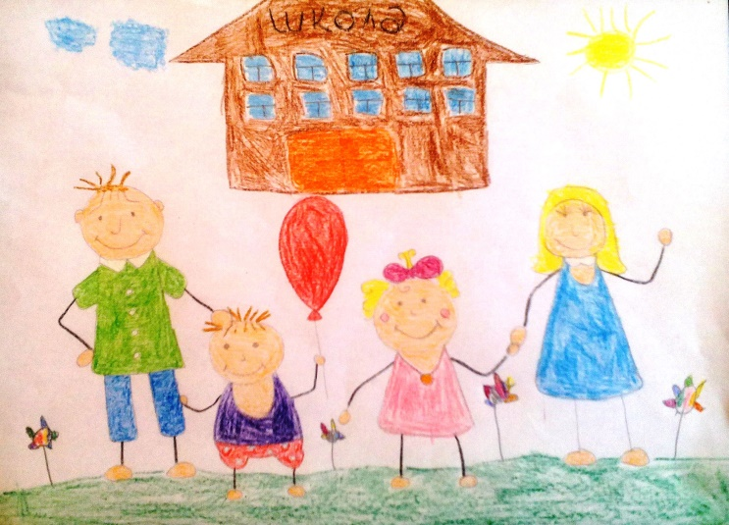
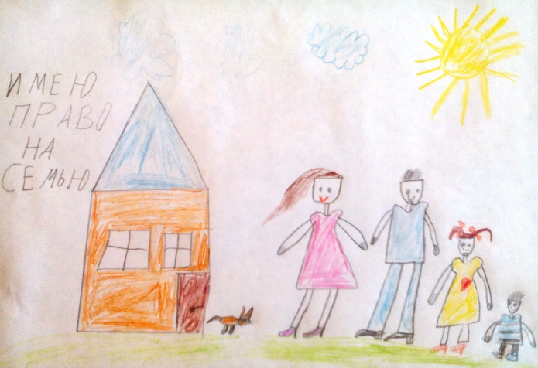

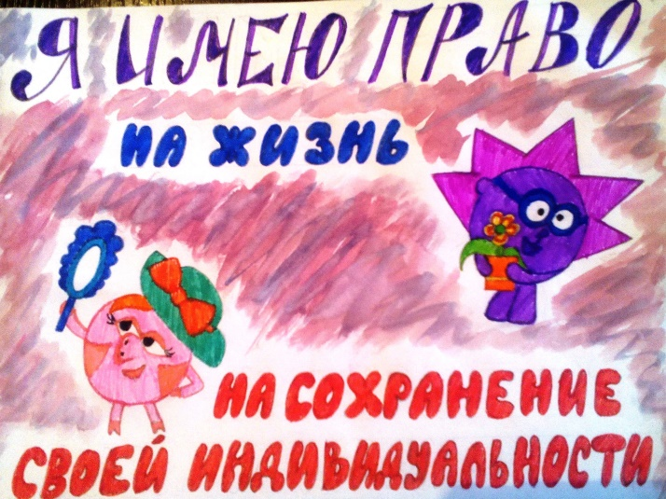
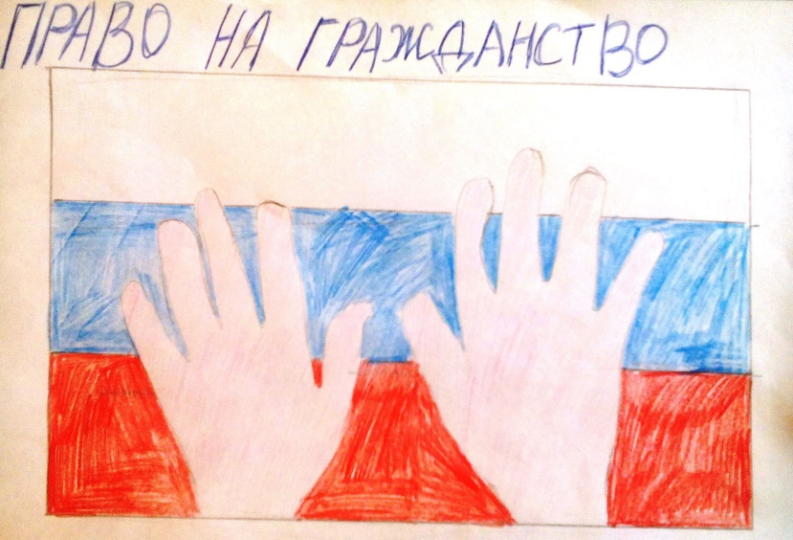

Беседа «Право на жизнь»

Программное содержание: Продолжать знакомство детей с Конвенцией о правах ребёнка; познакомить с содержанием статей № 6.7; довести до сознания детей, что каждый человек имеет право на жизнь, никто не вправе покушаться на жизнь человека. Формировать чувства гуманного отношения друг к другу, к родителям. Закрепить знания детей о правах и обязанностях человека.
Оборудование: Конвенция о правах ребёнка, компьютер, мультфильм – сказка «Гуси лебеди», картинки - раскраски со сказочными героями.
Воспитатель. - Ребята, сегодня мы с вами ещё раз будем говорить о правах и обязанностях человека. Есть главный документ, который рассказывает всем детям, какие у них есть права – это Конвенция о правах ребенка.
Воспитатель – Никто не имеет право покушаться на жизнь и здоровье, все обязаны относиться друг к другу с уважением и терпимостью. Все имеют право на жизнь, имя, на равенство, не зависимо от возраста, национальности, расы и пола.

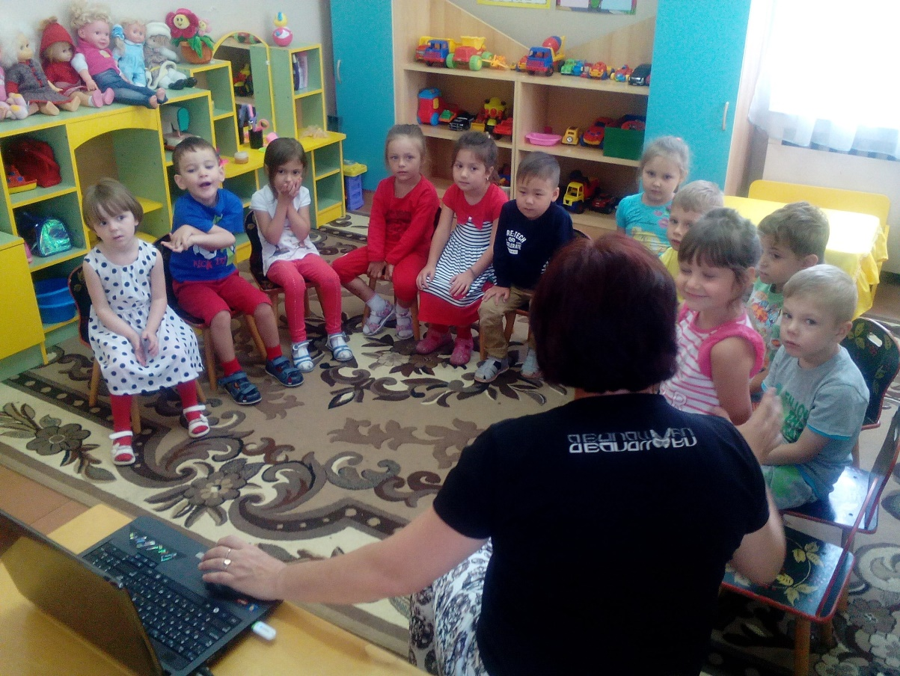

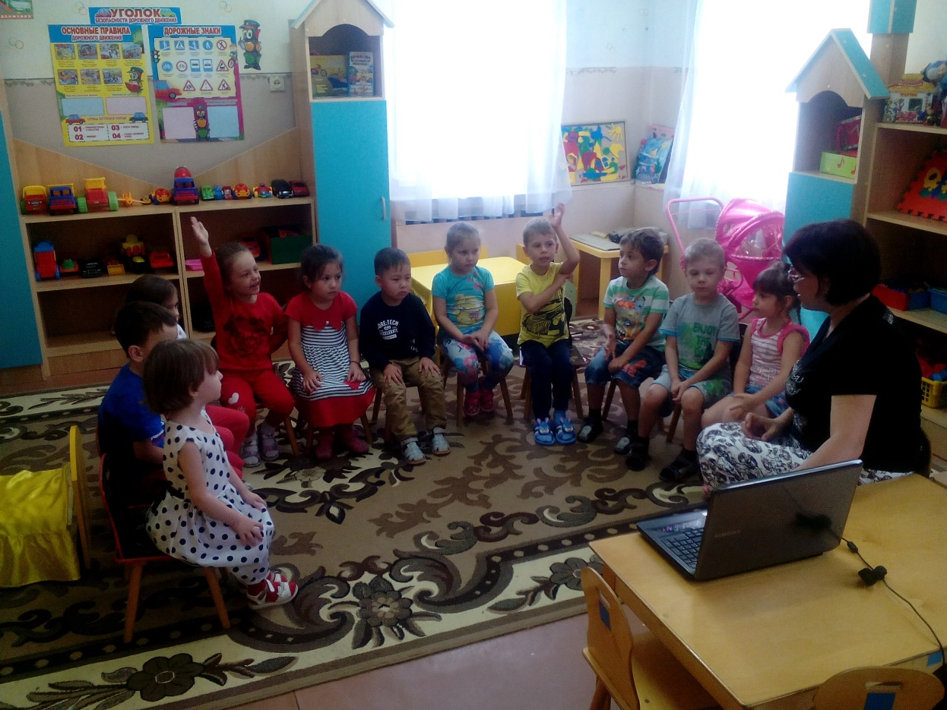
А теперь раскрасим сказочных героев
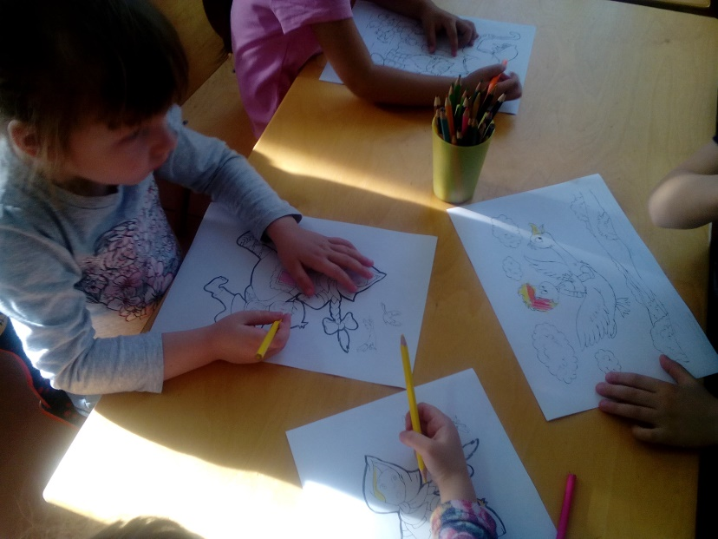
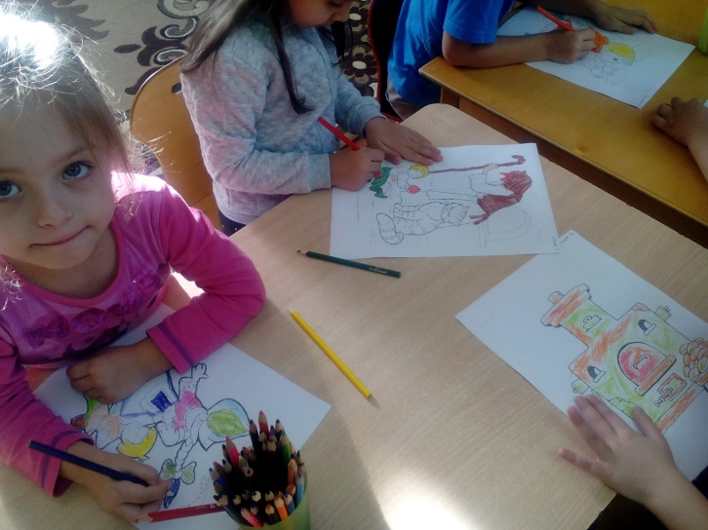
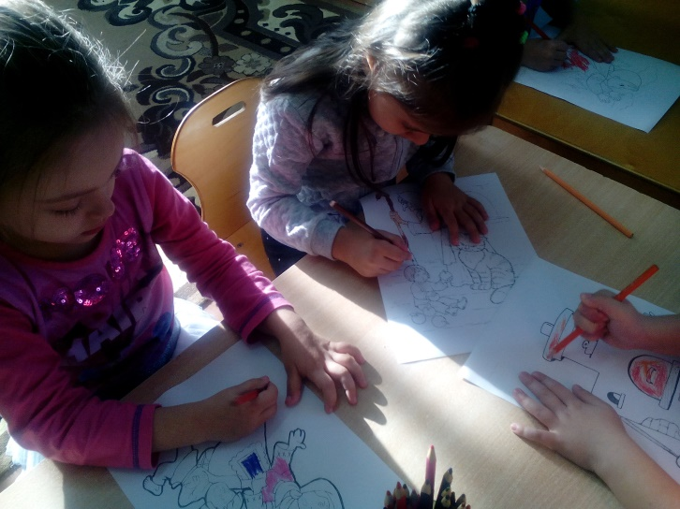
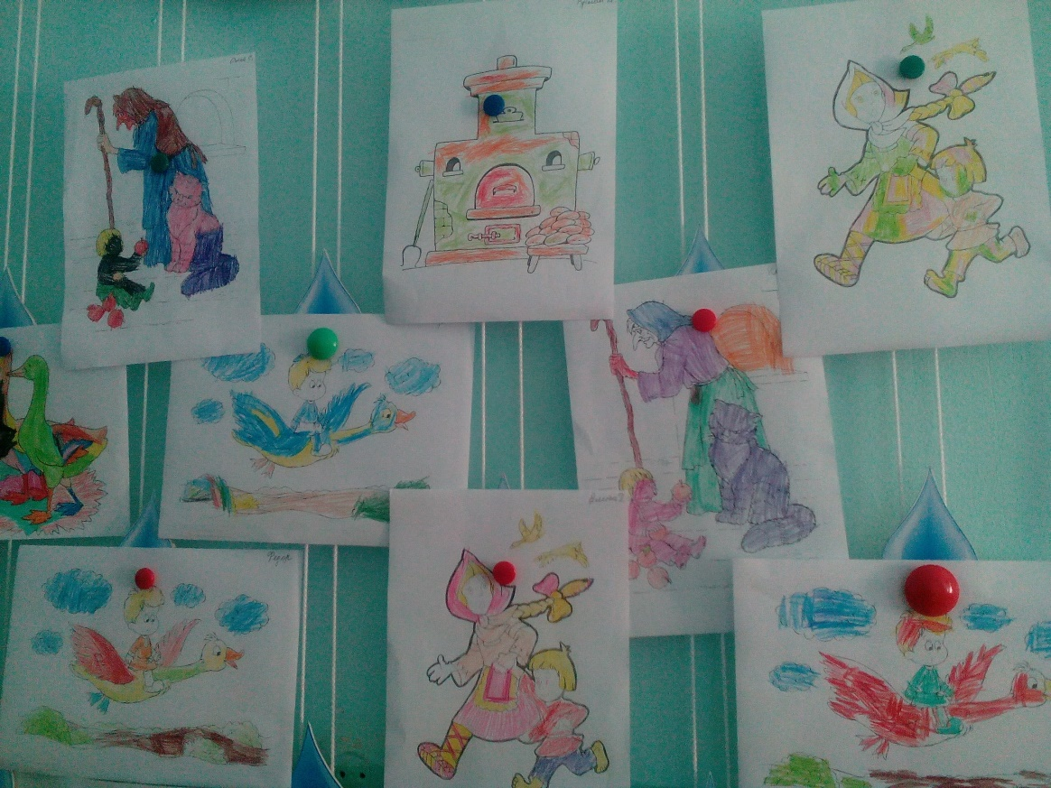
Стихи на правовую тематику
Семья – это крепость для малыша.
Любить и беречь она кроху должна.
И мама, и папа быть примером должны
Дети для счастья лишь рождены.
***
Жить -радуясь каждому дню
Жить – оберегая детку свою!
Чтоб каждый ребёнок в нашей стране
Ни в чём не нуждался – никогда и нигде.
***
Нигде на свете не найти вам одинаковых детей!
Хоть весь мир вы обойдёте.
Все моря переплывёте.
Никогда вы не найдёте одинаковых детей!
Пусть цвет глаз у них похожий,
Имя, рост, цвет кожи – тоже.
Но никогда вы не отыщите одинаковых детей!
Сколько в мире детворы!
Но всегда помнить мы должны
Каждый ребёнок – особенный!
***
Для чего рождён тот мальчик?
А та девчушка – для чего?
Для того, чтоб быть счастливым!
А для чего ж ещё?
Так давайте помнить это!
Мамы, папы, вся родня!
Тёти, дяди, бабушки – вы одна семья!
Ведь детям счастье так легко подарить!
Их нужно, просто всей душой полюбить.
***
Помните родители и никогда не забывайте!
Детей своих с рождения - любите, уважайте!
Пусть крохе совсем мало лет, но чувство ребенка не раньте.
Прежде чем накричать, сказать ему –«нет»!
Задумайтесь – а он не заплачет?
Что значат эти детские слёзы? Видеть их мы не должны.
Помните родители! Дети для радости лишь рождены!
***
ФОТОВЫСТАВКА
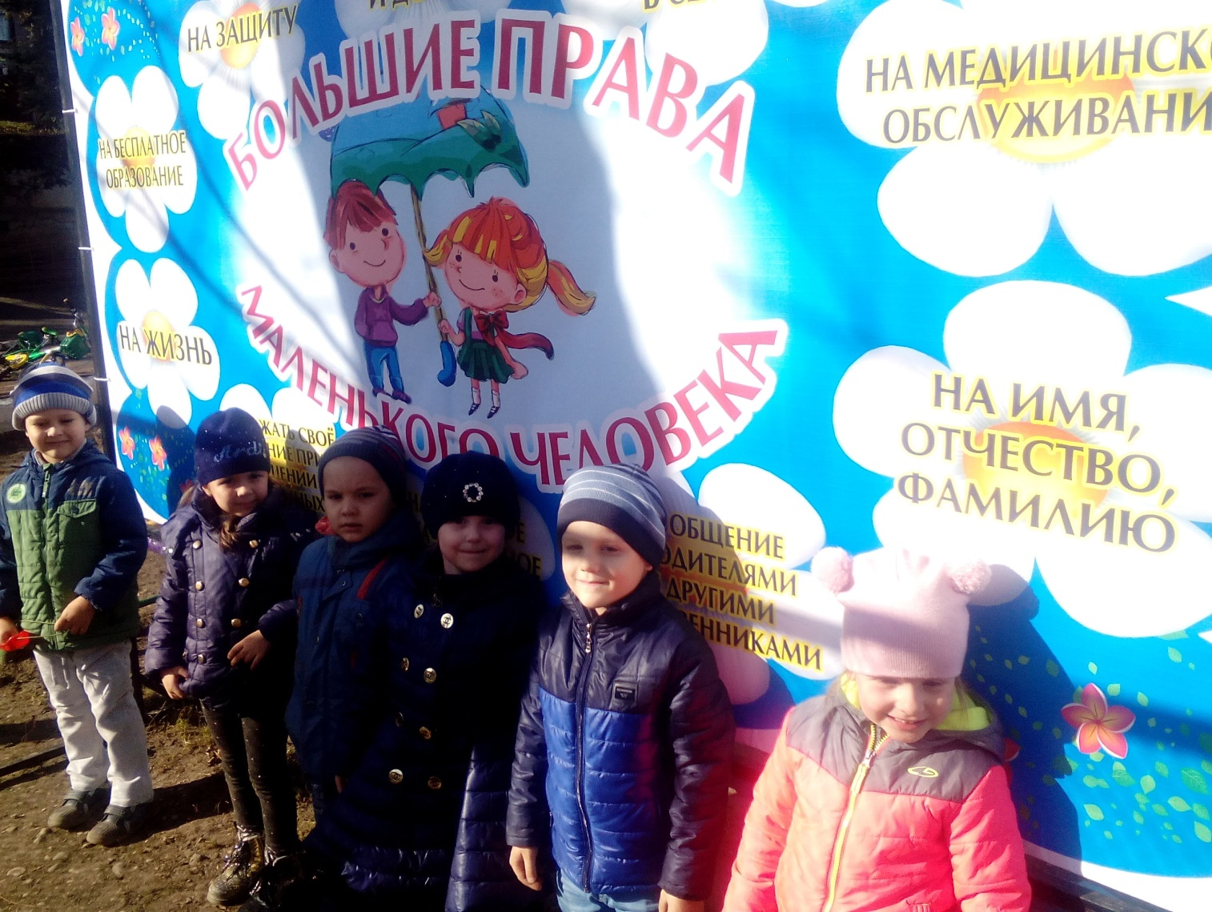

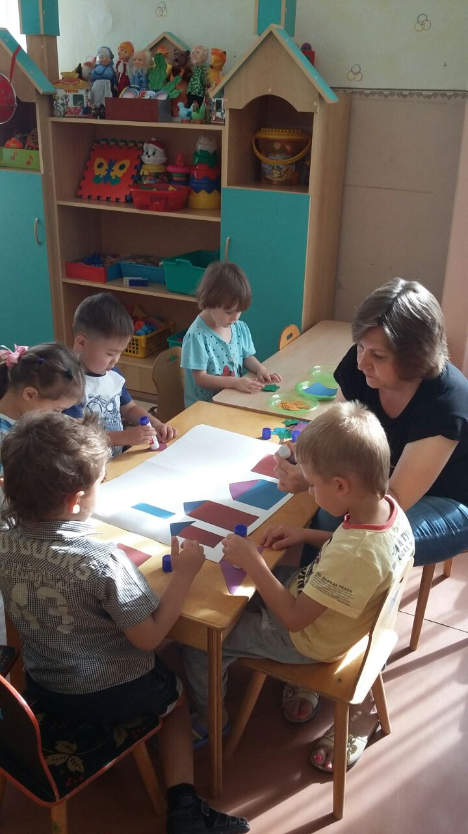

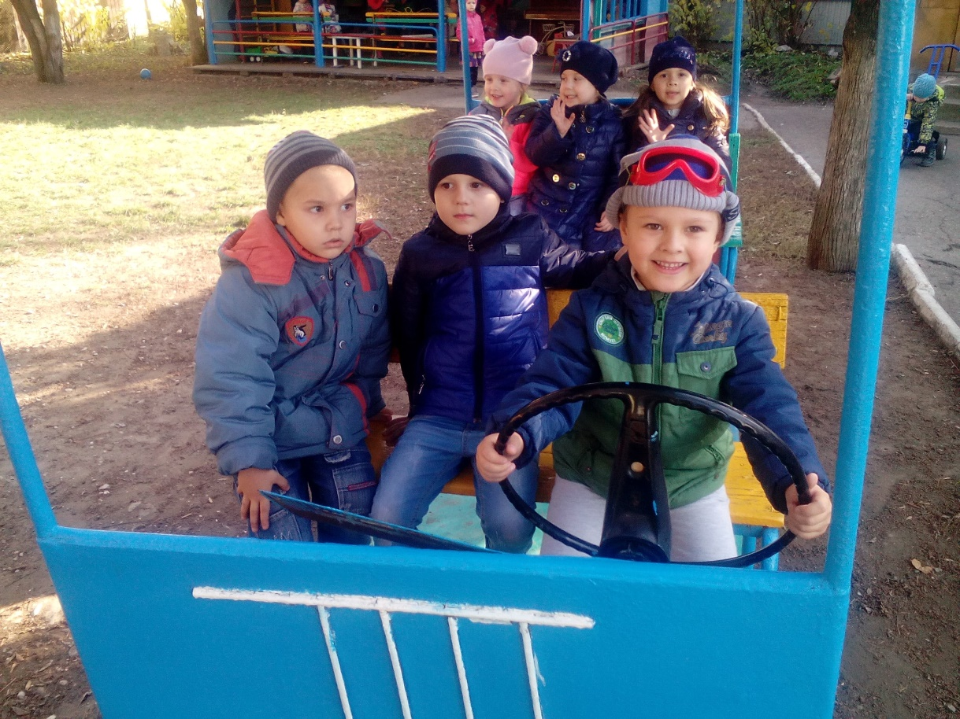

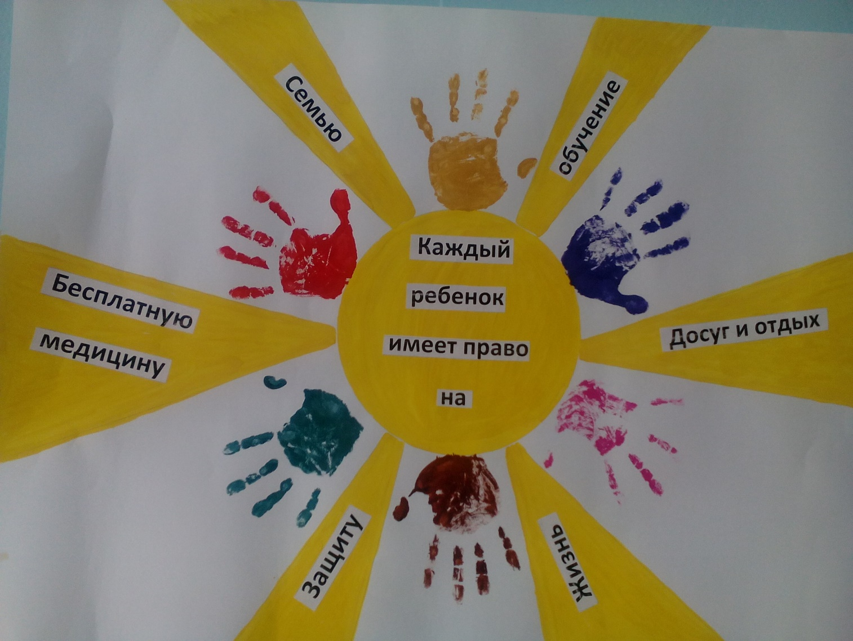
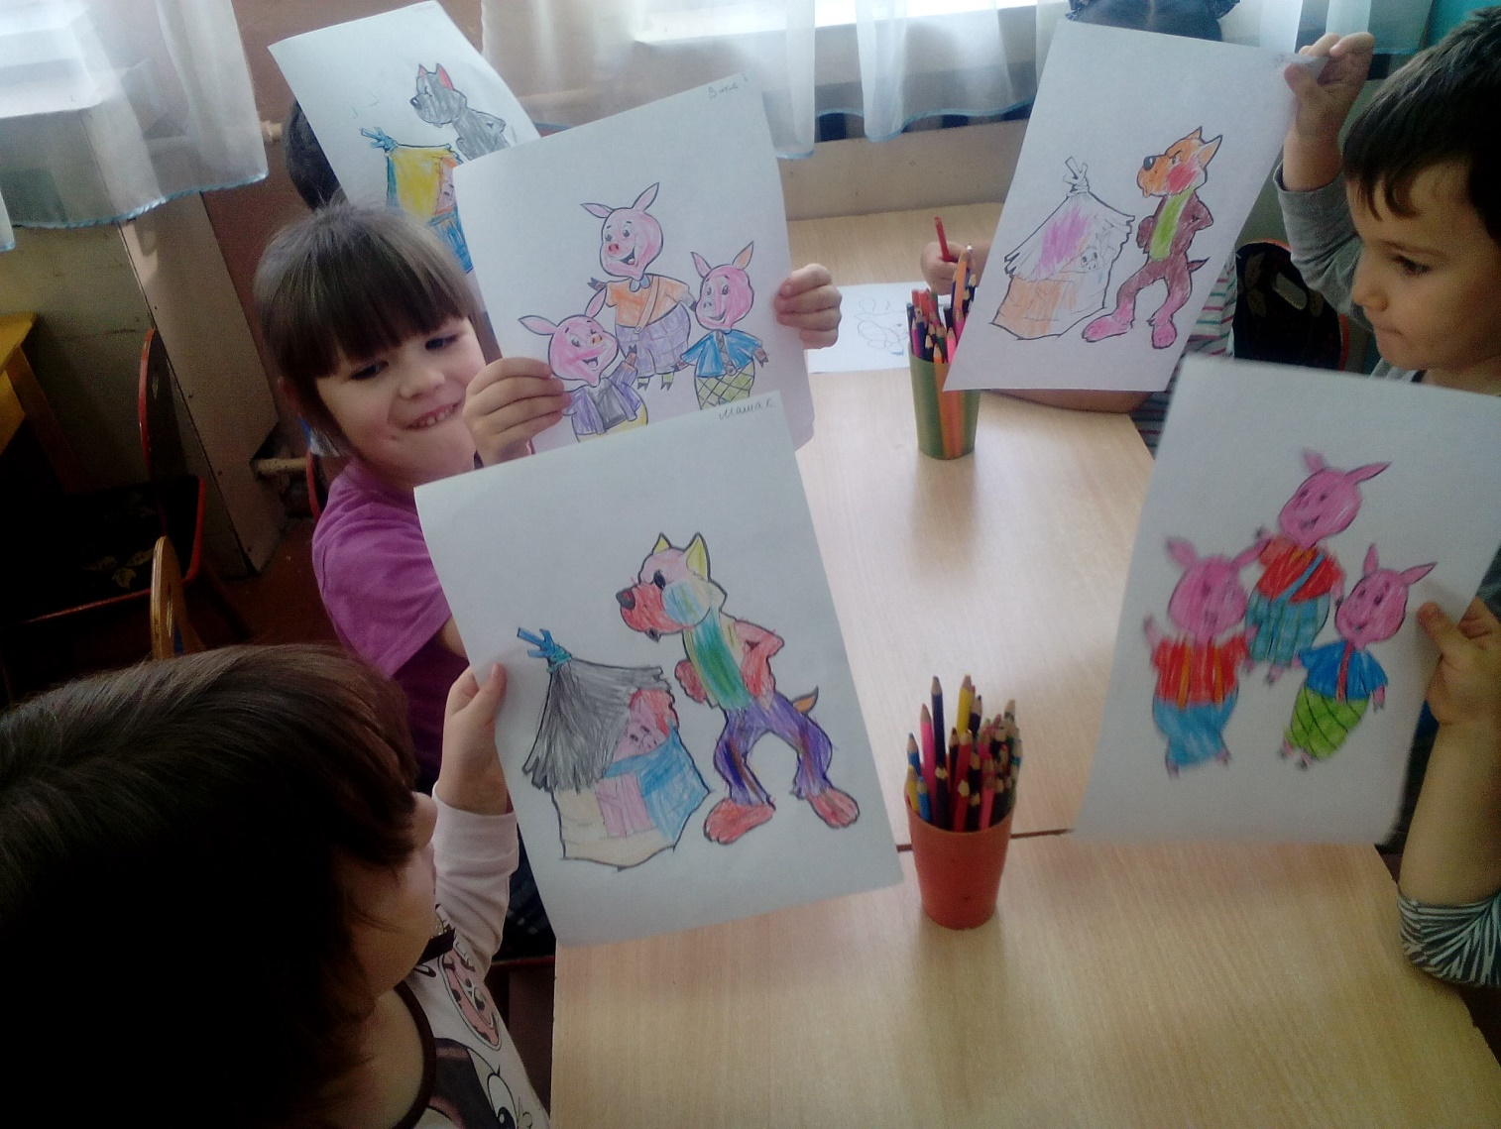
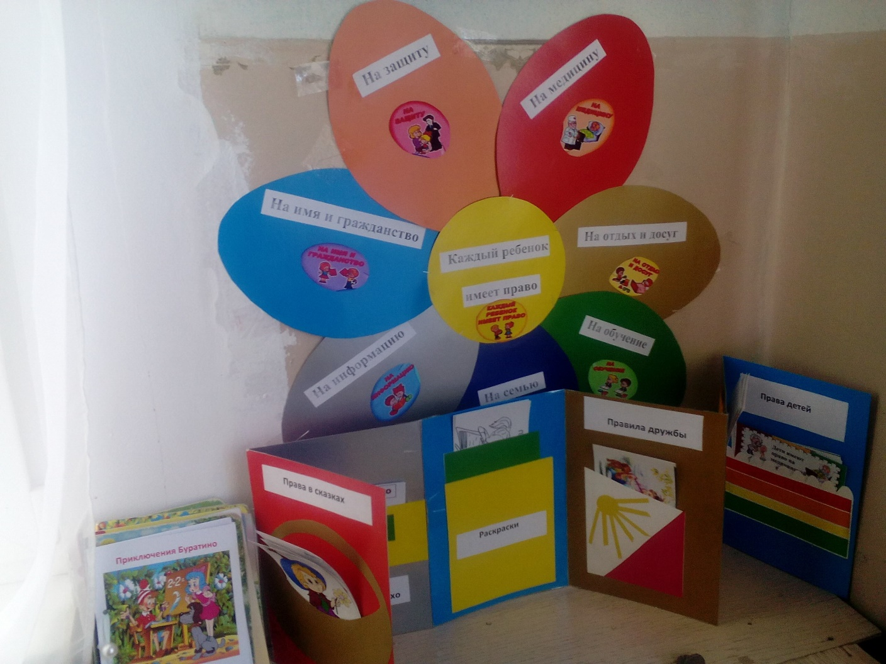
Книжки - малышки
